مجزرة رهيبة في غــزة:
"إسرائيل" تذبح عائلة كاملة، وتحصد أرواح سبعة شهداء من أهالي شمال القطاع.
(صور)
مركز البيان للإعلام (محمد شمس)
تحت سمع وبصر العالمين العربي والإسلامي، وبصمت مخزي ومشين من العالم المتحضر المتمدن، نفذت "إسرائيل" مجزرة جديدة بحق أهالي قطاع غزة الصامدين، فذبحت سبعة شهداء وجرحت وأصابت أكثر من عشرة أشخاص آخرين. وكعادة الجيش الصهيوني كان العذر جاهزاً، حيث قال متحدث باسم الجيش الصهيوني الجبان أن جنوده المحتمين في داخل دباباتهم تمكنوا من قتل سبعة "إرهابيين" خلال عملية عسكرية نُفِّذت شمال قطاع غزة.
وكان من بين الشهداء المذبوحين عائلة كاملة مكونة من أم وأبنائها الأربعة، والذين تتراوح أعمارهم ما بين العام الواحد والأربعة أعوام، والذين قتلوا جرَّاء استهداف منزلهم بعدد من قذائف الدبابات.
وقد أفاد مراسل مركز البيان للإعلام أن المجزرة المروعة حدثت صباح اليوم الاثنين الثامن والعشرين من ابريل، حيث أمطر الجيش الصهيوني منطقة أبراج الندى شمال القطاع بعدد من القذائف، فأصيب منزل عائلة أبو معتق،
فاستشهد على الفور الرضيع مصعب أبو معتق "عام واحد"،
وشقيقته هناء أبو معتق "ثلاثة أعوام"،
وشقيقها صالح "أربعة أعوام"،
وشقيقتهم ردينة "ستة أعوام".
كما أصيبت والدتهم خضرة أبو معتق بجراح خطيرة، استشهدت على إثرها بعد نقلها للمستشفى.
"مسعد" أسموه على اسم شقيقه الشهيد فلحق به رضيعاً
الوالد الضعيف المسن أحمد أبو معتق والد شهيد بالسابق أسمى طفله مسعد بعد أن فقد مسعد
اً خلال قصف اسرائيلي العام الماضي وهذا العام كان على موعد مع "جريمة" اسرائيلية جديدة
نالت من اطفاله الأربعة ضرب كفا بكف, وقال: "ستة من اولادي وامهم (..)
حسبي الله ونعم الوكيل هذا يوم أسود (..) قتلهم من لا يخاف الله سحقوا عائلتي بأكملها
فأصبح بيتي خالياً".
وذكرت مصادر طبية أن سبعة شهداء وصلوا للمستشفى وهم عائلة أبو معتق، والشهيد المجاهد إبراهيم حجوج من سرايا القدس، وكذلك الفتى أيوب عطا الله "سبعة عشر عاماً".
وقد واجه المواطنون مشاكل جمة في نقل جثامين الشهداء وكذلك الجرحى، بسبب عدم وجود سيارات إسعاف ولا حتى سيارات مدنية بسبب قطع وصول الوقود لقطاع غزة كجزء من الحصار الخانق الذي تفرضه "إسرائيل" على أهالي قطاع غزة.
من جانبها قالت كتائب الشهيد عز الدين القسام أن هذه المجزرة لن تمر بدون عقاب وأن استهداف الأطفال والرضع من قبل الجيش الصهيوني يعكس فشله في التصدي للمقاومة، ويبين جبن جنوده عن مواجهة جنود المقاومة البواسل.
كما أفادت الكتائب بأن جنودها تمكنوا من تحقيق اصابات محققة في صفوف الجيش الصهيوني وذلك أثناء تصديهم لمحاولة التوغل في شمال القطاع. ووضحت بيانات القسام أنه تمكن من قنص ستة جنود في أماكن متفرقة من منطقة التوغل وعلى فترات متباعدة.
وقد نشر القسام على موقعه www.alqassam.ps فلماً يبين عملية قنص عددٍ من الجنود الصهاينة الجبناء والذين فرَّ من لم يصب منهم كالجرذان.
أما الجيش الصهيوني فقد اعترف باصابة ثلاثة من جنوده حيث قالت هآرتس على لسان ناطق من الجيش بأن جنديين قد أصيبا في العملية العسكرية شمال القطاع، ثم أضافت بعد وقت قصير أن جندياً آخر قد أصيب في نفس المنطقة.

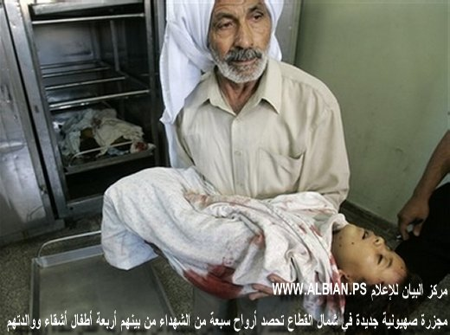

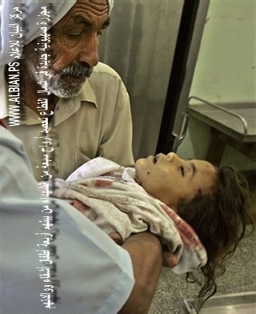

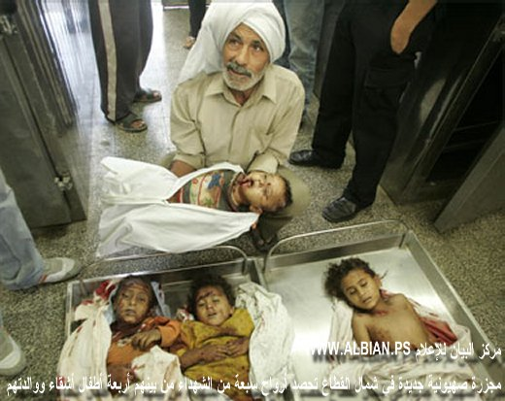

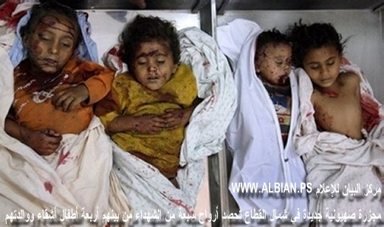

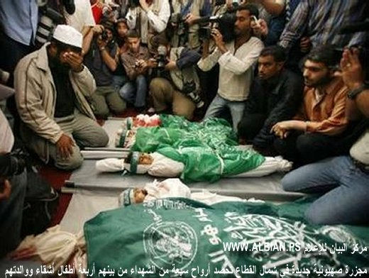

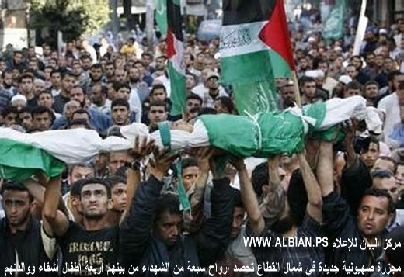

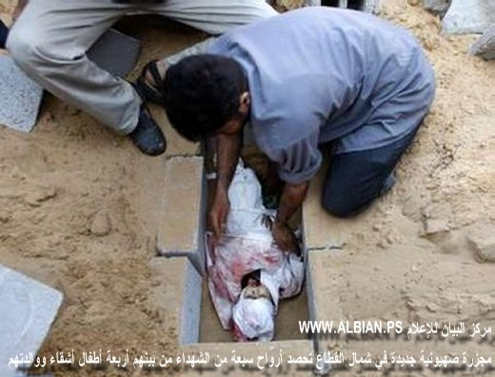

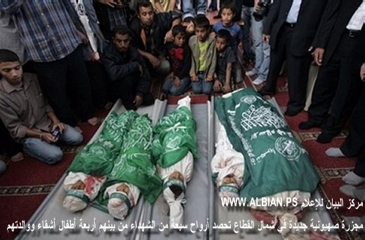

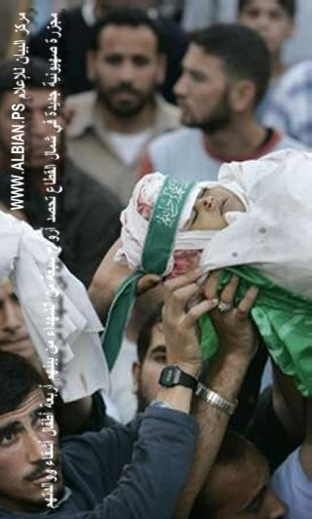

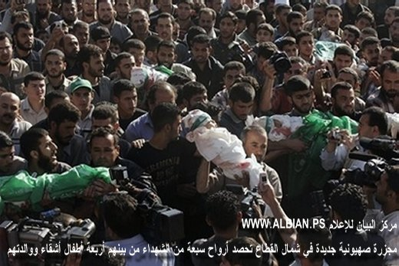

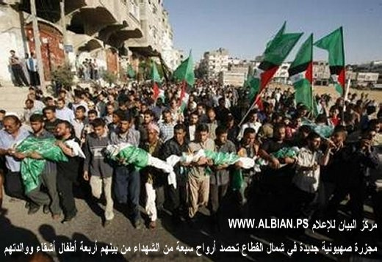

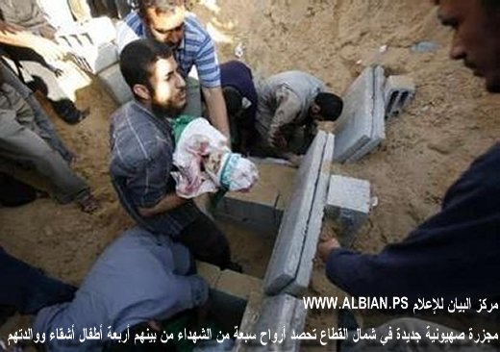

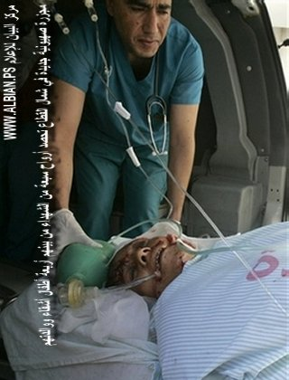

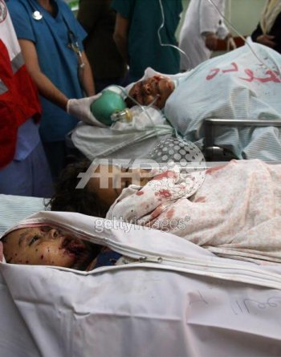

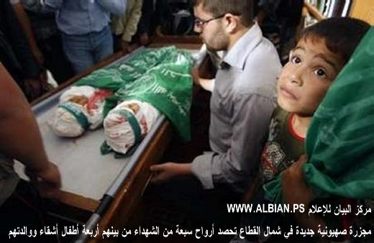

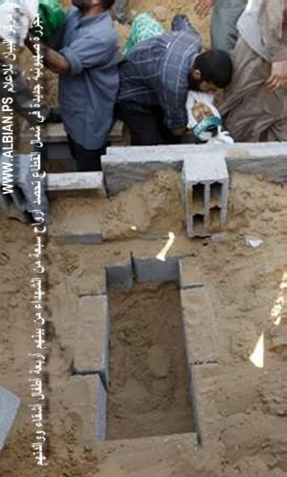

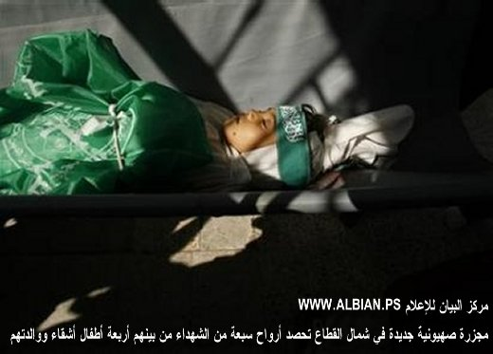

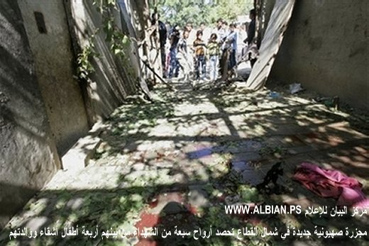

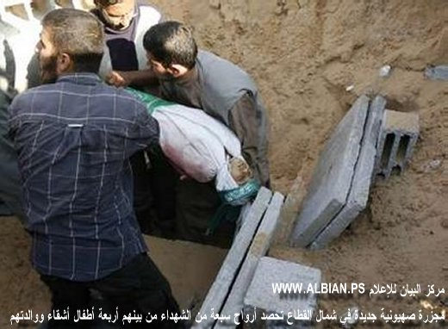

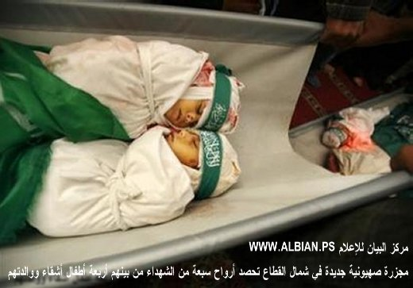

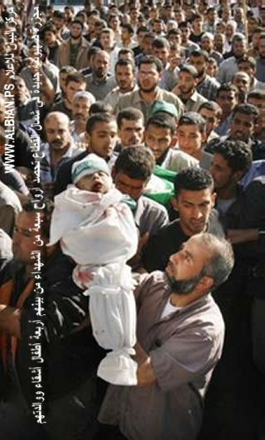

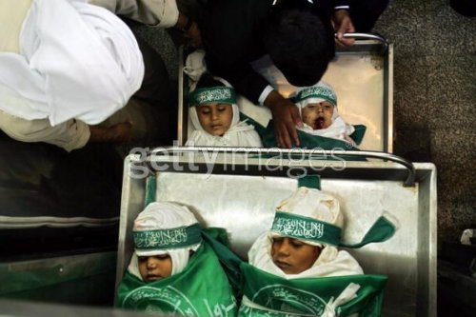

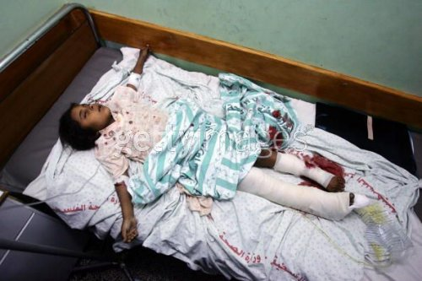

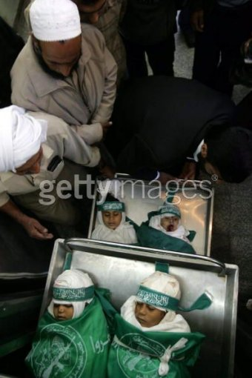

ولا زال العبثيون يقبلون الصهاينة و يبتسمون لهم

